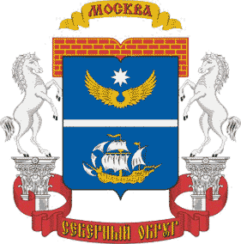


ТУРНИРНАЯ ТАБЛИЦА
I открытого чемпионата
Хорошёвского района г. Москвы
по баскетболу
среди мужских команд (старше 18 лет)

2012-2013 года
 |  | И | В | П | М | О | В/И
1. | ХОРОШ | 9 | 8 | 1 | 775 - 516 | 17 | 0.888
2. | СТАРАЯ ШКОЛА | 9 | 7 | 2 | 785 - 600 | 16 | 0.777
3. | ЧЁРНЫЙ СНЕГ | 9 | 6 | 3 | 732 - 677 | 15 | 0.666
4. | СТЕПЛЕР | 9 | 5 | 4 | 637 - 592 | 14 | 0.555
5. | БОРЯ | 9 | 4 | 5 | 485 - 526 | 13 | 0,444
6. | КОФЕ С МОЛОКОМ | 9 | 3 | 6 | 475 - 587 | 12 | 0.333
7. | ТРИ ИКС | 9 | 2 | 7 | 559 - 723 | 11 | 0,222
8. | МОЛОДОСТЬ | 9 | 1 | 8 | 363 - 552 | 10 | 0.111

